Анализ учебно-воспитательной работы за 2013-2014 учебный год

МКОУ «СОШ №18» г. Черкесска

1.Контингент учащихся

2012-2013 учебный год окончили школу 668 учащихся ,а на конец прошлого учебного года было-691 учащихся , что на 32 ученика стало меньше. В начальной школе обучалось -327 учащихся, в 5-9 классах-306 учащихся, в 10-11 классах-35 учащихс

2. Итоги учебной деятельности за 2012-2013 учебный год в 5-7 классах.

В 5-7 классах всего 201 учащихся. Из них на «5»-7 человек , Что составляет -3,5 % ; на «4»и «5» -68 ученик , что составляет-34%.

Конкретно по предметам:

Русский язык: на «4 и 5» успевают -95 учащихся-47%; литература: успевают на «4 и5»-122 учащихся-60,6%;

Отличники: Айсанов Азамат (5а),Волкова Анастасия(5в), Калугина Ира(5в),Гавриленко Оля(6б), Уртенова Алина(7а), Мокрушина Дарья(7а), Нахушева Валерия(7а).

**В) Неделя науки и техники**

В нашей школе проводилась Неделя науки и техники с 16.01 по 21.01 2013г. За месяц до проведения Недели был составлен план мероприятий учителем физики Умаровой С. Н. и утвержден директором школы Митюковой Л. Н.

В конкурсе на лучший чертеж, рисунок на техническую тему: «Машина будущего», «Машина времени» приняли участие 3-11 классы, победил ученик 5б класса Анкудинов Т. (Кл. рук. Шорова Ф. А.)

В конкурсе «Юных умельцев» приняли участие 5-6 классы. 1 место заняли члены кружка «Умелые руки», (руководитель Умарова С. Н.)

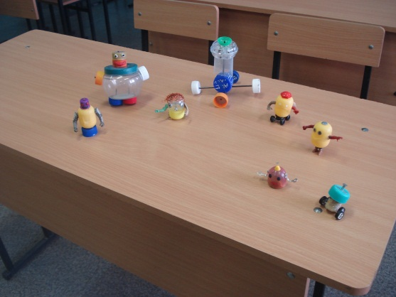 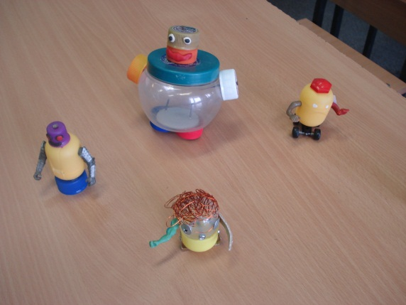 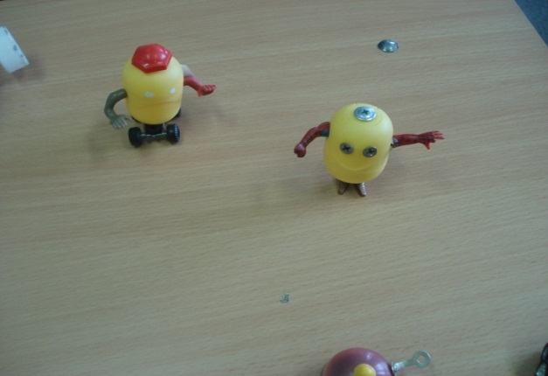

В турнире эрудитов «Знаешь ли ты формулы?» победу одержала ученица 8а класса Шатохина А.

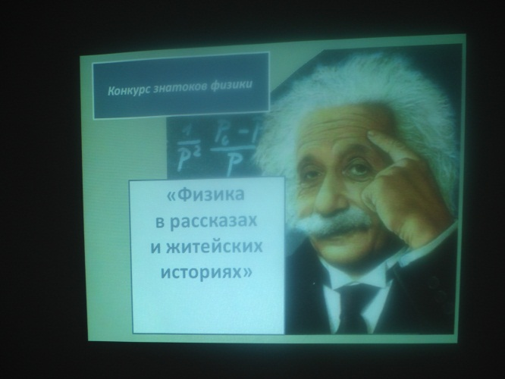

Среди 10-11 классов проводился конкурс рефератов на тему «Наука и техника в нашей жизни». Победителем стала ученица 10 класса Кузьминова С., которая подготовила и защитила реферат на тему «Изобретение практически пригодного универсального теплового двигателя».

В последний день Недели была организована выставка достижений юных техников школы.

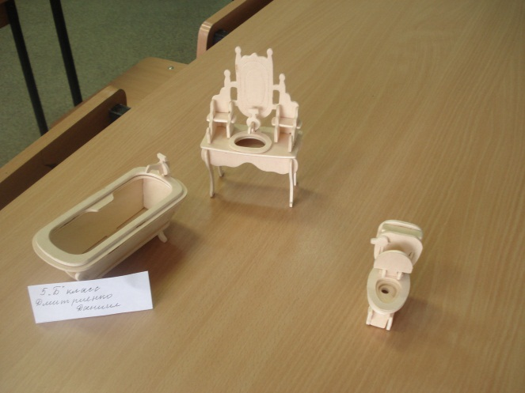

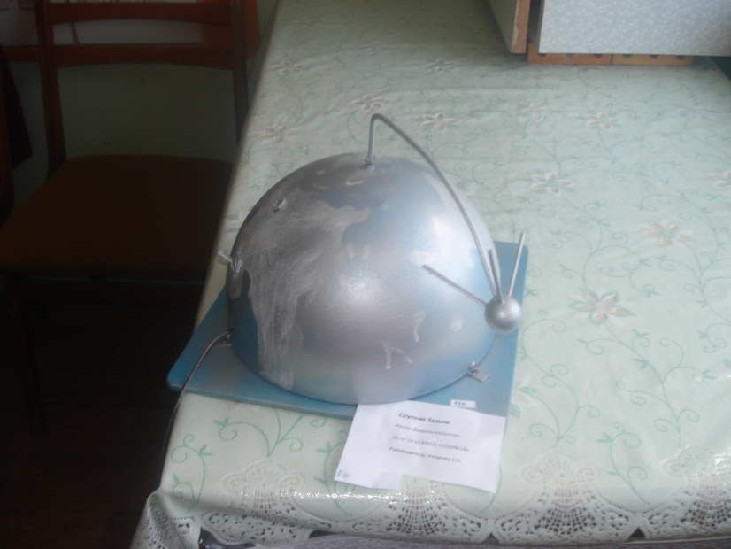 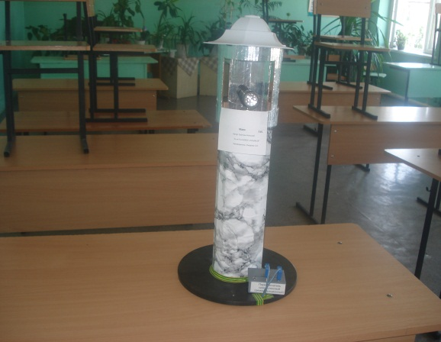

Победители были награждены грамотами от классных руководителей.

5. Неделя родного языка - февраль 2013 г.

**Учитель карачаевского языка: Байтокова Л.Б.**

**21.02.13г.-Открытие Недели родных языков.**

**22.02.13г.**

**« Я не могу без родного языка.»- школьный конкурс чтецов. Победители школьного конкурса чтецов.**

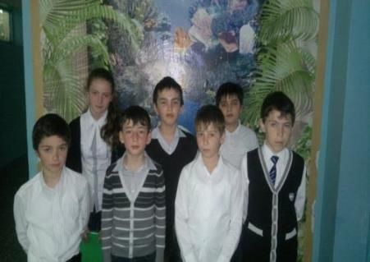

**Городской конкурс чтецов. Джанкёзов Ахмат ученик 5Б класса стал призёром**

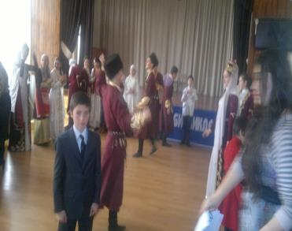 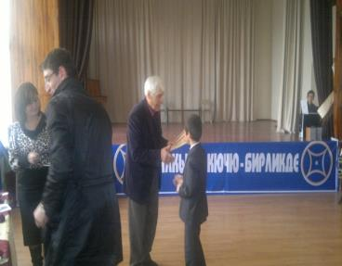

**28.02.13г.**

**Открытый урок в 4 классе «Айры чабакъ, балыкъ, дуадакъ.»**

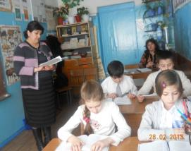 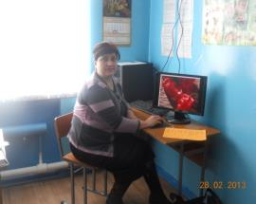

**01.03.13г.**

**«Братство наших народов»- час поэзии, посвящённый 100-летию со дня рождения**

**ногайского писателя Абдулжалилова Ф.А.**

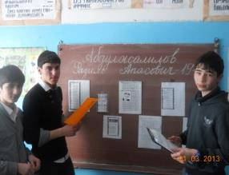 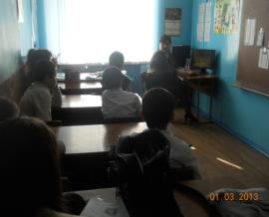

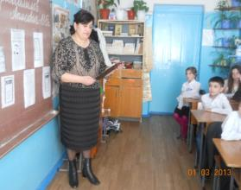

**Информационный лист о проведённом мероприятии, посвящённом Недели родного языка.**

**Учитель абазинского языка: Пшиазова А.Б.**

**21.02.13г.-Открытие Недели родных языков.**

**22.02.13г.- « Я не могу без родного языка.»- школьный конкурс чтецов. Победители школьного конкурса чтецов.**

**17.02.13г.- Городской конкурс чтецов. Шаева Оксана 11 класс - 3 место**

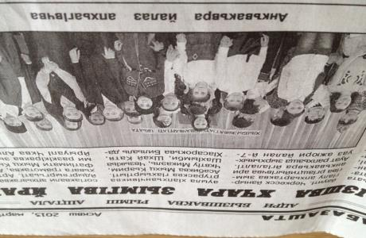

**5.03.13г. - Открытый урок в 3 классе по теме «Предмет»**

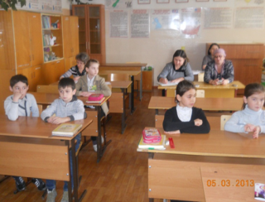 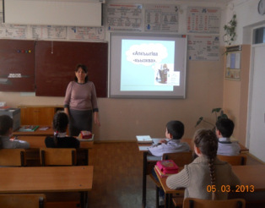

**28.02.13г. – «Братство наших народов»- час поэзии, посвящённый 100-летию со дня рождения ногайского писателя Абдулжалилова Ф.А.**

**1.03.13г.- «Как красив и богат наш язык!»-внеклассное мероприятие. Цель: Воспитание подрастающего поколения на примерах произведений писателей КЧР. Информационный лист**

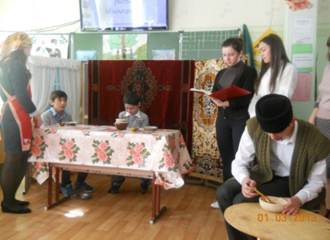**о проведенных мероприятиях, посвящённому Недели родного языка в 2012-2013 уч.г.(черкесский язык)**

**Учитель: Коблева З.М. и Шорова Ф.А.**

**21.02..13г.- Открытие недели родных языков.**

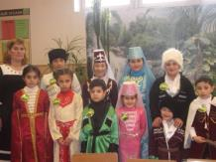 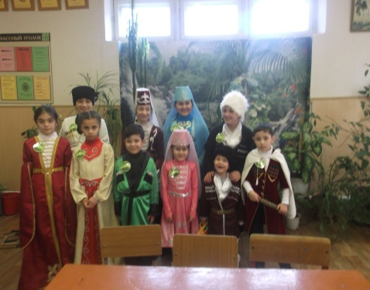

**25.02.13г. Городской конкурс чтецов. Темирова Алина ученица 4 «В» класса заняла 2 место**

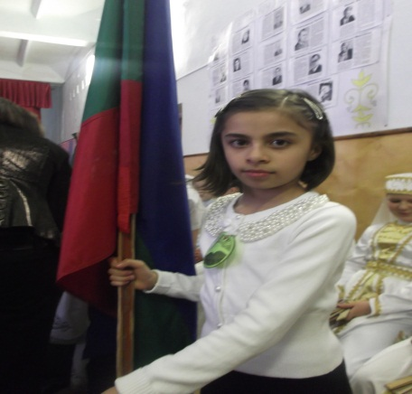 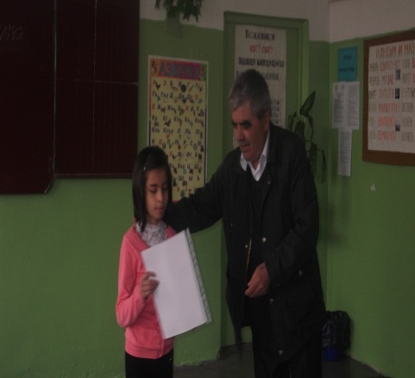

**28.02 13г.-Урок литературной композиции: «Шогенцуков Алий»**

